二O一五年东营市初中学生学业考试
化学试题
（总分1 00分 考试时间60分钟）
可能用到的相对原子质量：H1 C 12 0 16 Mg 24 Cl 35.5 Ca 40 Fe 56
第1卷（选择题 共36分）
一、选择题（本题包括9小题，每小题4分，共36分。每小题只有一个选项符合题意）
1．车用乙醇汽油的使用，可适当节省石油资源，并在一定程度上减少汽车尾气的污染。装
运乙醇的包装箱应贴的图标是
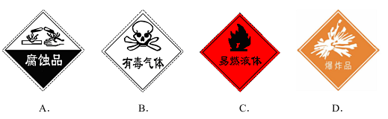
2．对于化学反应：下列说法正确的是
①参加反应的物质是磷和氧气②反应前后分子总数不变③反应前后元素的种类不变
④反应前后原子的种类和数目不变⑤反应前后物质的总质量不变⑥反应前后元素的
化合价不变。
A.①②⑥ B.②③④⑤
C.①②③④⑤ D.①③④⑤
3．化学与生活、社会密切相关。下列说法不正确的是
A.雾霾是由粉尘和直径小于2.5微米的PM2.5等复杂成分组成，雾霾属于混合物
B.凡含有食品添加剂的食物对人体健康均有害，不可食用
C.人体内葡萄糖被氧化时放出能量，是化学能转变成热能的过程
D.化学肥料[CO(NH₂)₂、KH₂PO₄等]的叶面喷施，提高了化肥的使用效率，其中
KH₂PO4属于复合肥
4．我国发射的神舟六号载人飞船，其返回舱的表层有一层叫做“烧蚀层”的特殊物质。返回
舱返回时，与大气剧烈摩擦，会在舱表面产生数干度的高温，此时，烧蚀层汽化燃烧保
护返回舱不因高温而烧毁。由此，判断下列说法错误的是
A.返回舱与大气摩擦生热属于物理变化
B．返回舱返回时，烧蚀层起到了一定的隔热和隔离空气的作用
C.烧蚀层在汽化燃烧时吸收大量的热
D．烧蚀层能使返回舱的着火点升高
5．下列化学用语表达错误的是
A.两个氮气分子：2N2
B.淀粉的化学式：(C₆ H₁₀O₆)_{n}
C.臭氧中氧元素的化合价：
D. 一氧化碳使氧化铜还原成铜的化学方程式：
6．下列推断正确的是
A.在加压条件下，6000L氧气可装入容积为40L的钢瓶中．由此推断氧气分子变小了
B.蔗糖在热水中的溶解速度更快，由此推断在受热情况下分子运动速率加快
C.中和反应生成盐和水，由此推断生成盐和水的反应一定是中和反应
D.碱能使酚酞试液变红，由此推断能使酚酞试液变红的物质一定是碱
7．下图是钠元素和氯元素在元素周期表中的信息和有关的4种粒子结构示意图。下列说法
正确的是
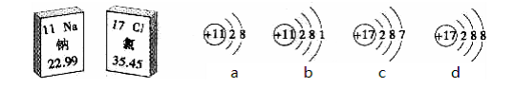
A.钠、氯都属于金属元素 B.氯化钠是由a、d两种粒子构成的
C.氯的相对原子质量是35.45g D.a表示的是一种阴离子
8．以下是初中化学中的一些基本实验，不能达到实验目的的是
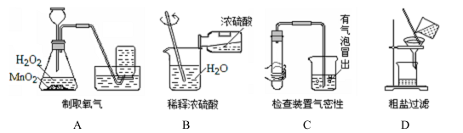
9．下列图像能正确反映其对应关系的是
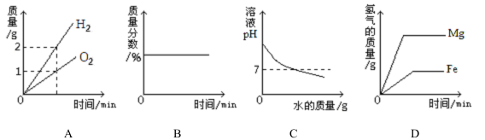
A.电解水生成氢气和氧气的质量与反应时间的关系
B.加热一定量高锰酸钾固体制氧气，剩余固体中锰元素的质量分数与反应时间的关系
C.向氢氧化钠溶液中不断加水，溶液pH与加入水的质量关系
D.相同质量的Mg、Fe分别与足量的稀盐酸反应，产生氢气的质量与反应时间的关系

第II卷（非选择题 共64分）
二、填空简答题（本题包括4小题，共35分）
10.（7分）水和空气都是人类重要的资源。
(1)人类一刻也离不开空气，空气看不见，摸不着，如何验证我们这个空间确实有空
气的存在____ ；要测定空气中氧气的含量，设计实
验原理时要考虑哪些因素____、____ （答出两条即可）。
(2)人如果不吃饭，也许还能活上几周，但如果没有水，却只能活几天。我市是一个
水资源短缺的城市，因此，我们要节约用水，提高用水效率。请你提出一条节约用水的措
施 。
(3)水曾被误认为是一种“元素”。下列实验能证明水是由氢、氧两种元素组成的是 。
a．水的电解 b．水的蒸发 c．氢气在氧气中燃烧
(4)使用硬水会给生活和生产带来许多麻烦。在日常生活中，人们常用 的方
法来降低水的硬度。如果想知道得到的水是软水还是硬水，我们可以用 来检验。
11. (11分)据报道，全球每年浪费掉的粮食约有1000亿吨，其中，约300亿吨是加
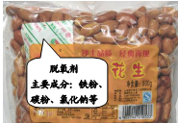
工过的食品。右图是一包烤花生的图片，图中的脱氧剂在
食品防腐保鲜，特别是对延长含高油脂食品的保质期有着
重要作用。请回答下列问题：
(1)花生中富含的营养素是 （答出
一种即可），检验这包脱氧剂中含有铁粉的方法
是 。
(2)脱氧剂的作用原理是脱氧剂中的铁粉与氧气、水发生反应生成氢氧化铁，写出该
反应的化学方程式 ，据此判断脱氧剂对食品具有
防腐保鲜作用的原因是 （填序号）。
a．脱氧剂具有杀菌、消毒的作用 b．脱氧剂吸收水分，使食品保持干燥
c．脱氧剂吸收氧气，防止食品发生缓慢氧化
(3)钢铁是应用最广泛的金属材料，写出工业上炼铁原理的化学方程式____；
我们日常生活中使用的清洁球，就是用不锈钢丝制作的， 这是利用了金属铁具有的
；铝、铁、铜三种金属在历史上被人类使用的时间先后顺序是 ，你
认为其原因可能是____。
(4)据统计，我国每年因金属腐蚀造成的经济损失约占国民生产总值的2%～4%，防
止金属腐蚀具有重要意义。答出一种防止金属腐蚀的措施____。
12．（7分）右图是甲、乙两种固体物质的溶解度曲线。据图回答：
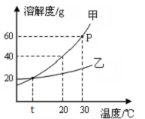
(1)P点的含义是__ __。
(2)要使接近饱和的甲溶液变成饱和溶液，可采用的
方法有 （写出一种），当甲中含有少量
乙时，可采用 的方法提纯甲。
(3) 30℃时，将40g甲物质放入盛有50g水的烧杯中，
所得溶液溶质的质量分数为 。若将烧杯内物
质升温到50℃（不考虑水蒸发），溶液中变化的是 （选填序号）。
a．溶剂的质量 b．溶液的质量c．溶质的质量分数
(4)从图中还可获得的信息是 （答出一条）。
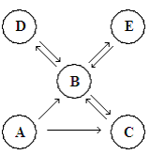
13. (10分)已知A、B、C、D、E是初中化学中常见的五种物质，均含有同一种元素。
其中，只有A为单质，B和C含有的元素完全相同，D与其它
四种物质属于不同的类别，E是一种重要建筑材料的主要成贫，
它们在一定条件下的转化关系如图所示（反应条件和部分反应
物、生成物己省略），请回答：
(1)D的化学式为
(2)请写出下列反应的化学方程式
A→C:______ __;B→E:
在日常生活中，对可能有物质C生成的情况，我们应怎样处理____。
(3)请写出由A元素形成的两种单质的名称 。A的单质之间组成元素
虽然相同，但性质、用途却有着明显的差异，其原因是 。由此，你对物
质的结构、性质、用途之间的关系有什么认识 。A的单质用途
非常广泛，请举出一例____。
三、实验题（本题包括2小题，共18分）
14.（4分）下列有关化学实验的说法正确的是 （填序号）。
A.组装气体发生装置时，遵循自下而上，先左后右的原则；
B.在演示实验和分组实验中，为获得最佳实验效果，要尽可能多地添加实验药品；
C.振荡试管内溶液时，用手腕力量摆动，不可上下颠动，以防液体溅出；
D.向酒精灯里添加酒精时，不得超过酒精灯容积的2/3，也不得少于容积的1/3；
E．过滤液体时，漏斗里液体的液面不要高于滤纸的边缘，以免杂质进入滤液；
F．测定溶液的pH时，应先将pH试纸用蒸馏水润湿；
15.（14分）实验室常用下列装置来制取、收集气体。请阅读资料卡，回答有关问题。
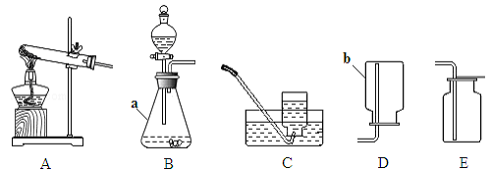
资料：
1．第八届国际天然气水合物大会于2014年7月29日在北京召开。据中国
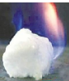
地质调查局相关负责人透露，我国计划于2015年开始着手开发“可燃冰”
（如图）。 “可燃冰”主要成分是甲烷水合物，主要分布于深海沉积物
或陆域的永久冻土中，1立方米的“可燃冰”可在常温下释放164立方米
的甲烷和0.8立方米的淡水，被认为是一种潜力较大的能源之一。。
2．通常情况下，甲烷是没有颜色，没有气味的气体，比空气轻，极难溶于
水．很容易燃烧。甲烷的实验室制法是：用无水醋酸钠和碱石灰两种固
态药品，经研磨均匀混合后装入试管中，加热产生甲烷气体。
(1)仪器a、b的名称是 、 。
(2)实验室制取和收集甲烷的装置组合是 ；将反应物装入试管前，应
先检查装置的 。简述用排水集气法收集一瓶甲烷气体的操作方
法____；点燃甲烷前一定要先检验甲烷的____。
(3)通过对实验室制取气体的学习，你认为实验室制取气体的反应，共同点是 （填序号）。
a．需要加热 b．需要催化剂
c．反应物中没有气体参加 d．反应物中必须含有要制取物质的元素
(4)根据物质的组成对甲烷分类，它属于 ，具有的物理性质是____。
甲烷除用作燃料外，还是一种很重要的化工原料，在催化剂的作用下，可以将CO。和CH4
的混合气体直接转化为醋酸(CH₃COOH)。若该反应的原子利用率为100%（反应物中的原
子全部转化为目标产物中的原子），则COx中的x为 ，该反应类型是____。
(5)可燃冰的开采和利用，能缓解人类面临的能源危机。但开采、利用可燃冰的过程
中，还存在着开采技术以及开采过程中可能引发的温室效应、海底滑坡及破坏海洋生态平
衡等诸多问题。从科学探究的角度，你认为开采、利用“可燃冰”还应进一步做好____。
四、计算题（本题包括1小题，共11分）
16.（11分）在实验室中，化学兴趣小组的同学发现了一瓶敞口放置的Ca(OH)2粉末状
试剂。他们对该试剂进行了定量实验分析：称取试剂19.8g放入锥形瓶中，加入30.2g的水，
充分振荡，再向锥形瓶中依次滴加25g盐酸充分反应。测得部分数据与图像如下。请根据
有关信息回答问题。
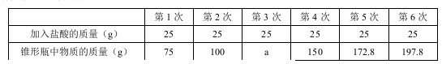
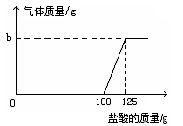
(1)a的数值为 ，兴趣小组的同学通过实验，
得出该试剂己部分变质的结论，其依据是（通过实验数据和
图像做出你的分析） 。
(2)b的数值为 。
计算该试剂中氢氧化钙的质量分数（写出计算过程，结
果保留一位小数）。

